Домашнее задание по сольфеджио 7 класс

- Повторить пройденную тему - VII7 (Малый вводный септаккорд VII ступени) с обращениями и разрешениями в натуральном мажоре
Пример построения VII7 с обращениями и разрешениями в До мажоре:
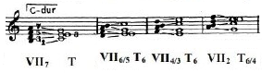
- Построить в тетради VII7 с обращениями и разрешениями в Соль-бемоль мажоре и в Ля мажоре

Дорогие ребята и родители!
По всем вопросам (непонятная тема, трудности с домашним заданием и др.) можно и нужно писать мне на почту darsert.solf@gmail.com

